Handout 6: Más sintagmas

# **El Sintagma Adjetival (SAdj)**

* 1. La película es [larga]
  2. La película es [muy larga]
  3. [Larga] es la película.
  4. [Muy larga] es la película.
  5. 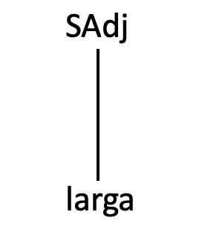
  6. 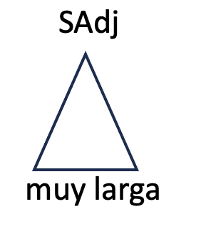

# **El Sintagma Adverbial (SAdv)**